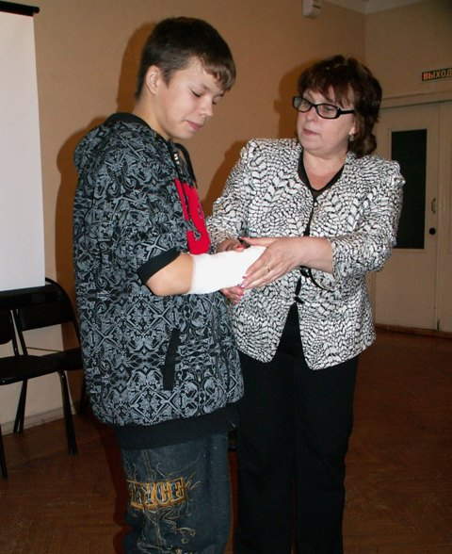
Открытое занятие проходило в актовом зале Пензенской областной станции юных туристов. На занятии ребята с помощью электронного учебного пособия «Школа выживания» познакомились с характеристикой и симптоматикой таких повреждений скелета как вывихи, растяжения, переломы различной тяжести, изучили основы оказания первой помощи.
По ходу изучения Ольга Евгеньевна демонстрировала правила наложения фиксирующей повязки, шины. Далее учащиеся учились применять полученные знания на практике: работая в группах по 3-4 человека, накладывали условному пострадавшему фиксирующие повязки и шины.
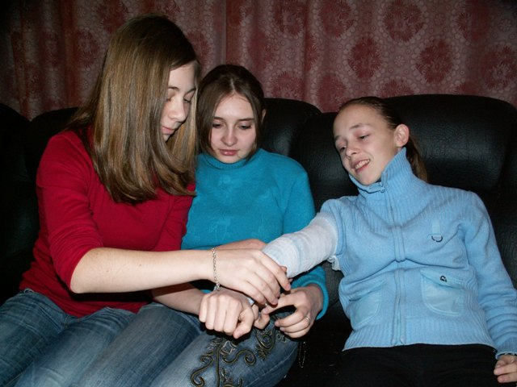

Несомненным плюсом занятия стало использование педагогом технологии проблемного обучения: учащимся были предложены различные проблемные ситуации, требующие принятия ответственного решения и незамедлительных действий:

Ситуация №1
Саша, переходя через ручей по бревну, решил, не доходя до конца бревна, прыгнуть на берег. После прыжка он вскрикнул и присел, держась за лодыжку. Он попытался идти, но при этом хромал и испытывал боль в голеностопном суставе, который стал опухать. Что произошло с Сашей и как ему помочь?
Ситуация №2
Марина одна пошла за водой с ведром. Она зачерпнула в роднике полное ведро воды и рывком постаралась его поднять правой рукой, но так как ведро было слишком тяжелым, она испытала сильную боль в плечевом суставе. Рука Марины безвольно повисла вдоль тела, она не могла ее согнуть, пальцы разжались, и она выпустила ведро обратно в родник. Испытывая боль, Марина, держась левой рукой за локоть правой, прижимая ее к телу, с приподнятым правым плечом, вернулась в лагерь. Что случилось с Мариной и как ей помочь?
Ситуация № 3
Во время кросса Максим, обгоняя Кирилла, толкнул его. Кирилл упал, вскрикнул, перевернулся на спину. Его левая рука в области предплечья припухла, болела, Кирилл не мог шевелить пальцами без боли. Кроме того, ребята, которые подбежали к нему, увидели, что рука несколько искривилась. Что случилось с Кириллом и как ему помочь?
Каждая ситуация решается в следующей последовательности:
- Оценка ситуации – определение диагноза.
- Решение проблемы – оказание первой помощи (теоретическая и практическая часть).
- Рефлексия – действия по предотвращению травмоопасной ситуации (при необходимости инструктаж по ТБ).

Ситуация № 1
  - Оценка ситуации – определение диагноза.
Диагноз – растяжение связок голеностопного сустава.
  - Решение проблемы – оказание первой помощи (теоретическая и практическая часть).
Основные моменты: наложение холода и фиксирующей повязки.
- Рефлексия – действия по предотвращению травмоопасной ситуации (при необходимости инструктаж по ТБ).
Необходимо дойти до конца бревна и только потом спускаться на берег.
Ситуация № 2
- Оценка ситуации – определение диагноза.
Диагноз – вывих плечевого сустава.
- Решение проблемы – оказание первой помощи (теоретическая и практическая часть).
Основные моменты: наложение холода, фиксация конечности при помощи косынки, направление в медицинское учреждение.
- Рефлексия – действия по предотвращению травмоопасной ситуации (при необходимости инструктаж по ТБ).
Нельзя отправляться за водой в одиночку, наполнять ведро не до краев, не поднимать тяжести «рывком».
Ситуация № 3
  - Оценка ситуации – определение диагноза.
Диагноз – перелом верхней конечности.
  - Решение проблемы – оказание первой помощи (теоретическая и практическая часть).
Основные моменты: наложение холода, фиксация конечности при помощи шины, при необходимости введение обезволивающих препаратов, направление в медицинское учреждение.
  - Рефлексия – действия по предотвращению травмоопасной ситуации (при необходимости инструктаж по ТБ).
Во время соревнований необходимо соблюдать правила по ТБ и спортивной этики.

